 **CENTRE : Nahr Ibrahim**

## RAPPORT D’ACTIVITE PROFESSIONNELLE

**LICENCE STIC Mention Informatique Générale**

**NOM  : El Hage**

**PRENOM  : Sarkis**

**DATE DE DEPOT AU CNAM :**

**Plan du rapport:**

**Mon identité** …………………………………………………..………………..... 4

**Ma formation** …………………………………………………..…................. 5

**Mon expérience professionnelle** ………………………................... 6

**Introduction et la période de formation** ………………............... 7

**Partie I : Présentation de l’entreprise**

1. EURISKO MOBILITY
   1. : Adresse ……………………………………………………………...... 8
   2. : La hiérarchie …….………………………………………………..... 8
   3. : A propos de EURISKO ………………………………………...... 8,9

**Partie II : Présentation de mes activités**…………………………..... 10,11

2- THE VOICE MBC

2.1 : Objectif …………………………………………………………………. 11

2.2 : Fonctionnalités ……………………………………………………… 11,12

2.3 : Ressources ………………………………………………………….... 12

2.4 : Mon travail …………………………………………………………... 12,13

2.5 : Database MCD ……………………………………………………... 14

2.6 : Problèmes et Solutions ………………………………………... 14,15,16

3- OH BAKERY

3.1 : Objectif …………………………………………………….………….. 16

3.2 : Fonctionnalités …………………………………………………….. 16,17

3.3 : Ressources …………………………………………………………... 17

3.4 : Mon travail ………………………………………………………….. 17,18,19

3.5 : Database MCD ………………………………………………...….. 19

3.6 : Problèmes et Solutions ………………………….........…….. 19,20,21

4- UNIQUIZ

4.1 : Objectif ……………...........................................……...... 21

4.2 : Fonctionnalités ………………………………………............... 21,22

4.3 : Ressources ….........................................................… 22,23

4.4 : Mon travail ………………………………………........………….. 23

4.5 : Database MCD ………………………………................…….. 24

4.6 : Problèmes et Solutions ……………………………............. 24,25

**Conclusion** ………………………………..........…………………………… 26

**Attestation sur l’honneur** ……………........…………..……………. 27

**Introduction:**

Mes études en informatique à l’Institut des Sciences Appliquées au Liban ont exigé de moi une période d’expérience professionnelle. Pour cela j’ai choisi l’entreprise « Maze Solutions ». Mon travail au département « Développement Web » consiste à créer des applications pour les systèmes d’exploitation Web.

**Carrière:**

J’ai commencé mon premier travail a l’age de 14 ans dans l’hotel « Sea Star » serveuse comme position de travail, puis j’ai change de travail a un autre hotel pour quatre ans au « Castle Mare » a une postion avance chef de rang .

A l’annee 2017, le début de juin j’ ai commencé mon premiere experience profesionnelle dans mon domaine a l’entreprise BSynchro, pour une durée de 3 mois, puis une deuxieme stage la deuxieme annee dans le departement web a l’entreprise Sync de durée de 6 mois .

Après avoir passez mon stage, j’ai commencé a cherchez a un travail, j’ai donc envoyé mon CV avec une lettre de motivation à l’entreprise « Maze Solutions» et plusieur autre entreprises differentes. Une personnes de maze m’a telephoné pour une réunion avec le directeur de l’entreprise.

Quand tous va mieux, j’ai passé un entretien et suivi également une formation d’ 1 mois visant à tester mes connaissances en Développement Web, et plus spécifiquement dans les techniques que l’entreprise utilise pour développer les applications pour ses clients. Au cours de cette période de travail, deux tâches m’ont été assignées. La première était de fixer des bugs et de développer de nouvelles tâches sur une application Web « Wonet ». La deuxième était la mise en pratique des logiciels et des techniques utilisés dans l’entreprise pour le développement d’un projet complet pour clients.

Dans mon rapport, je présente d’abord dans une première partie l’entreprise, sa vision et ses valeurs. Puis dans une deuxième partie, je décris mes activités et les logiciels utilisés dans la fondation des applications que j’ai développées. Enfin dans une troisième partie, j’expose la conclusion que j’ai tirée de cette expérience.

**Partie I : Présentation de l’entreprise**

**1 : MAZE SOLUTIONS**

**1.1: Adresse**

MAZE SOLUTIONS: Agence de marketing numérique au Kaslik, Liban Téléphone: +961 9 919 019 Courrier Electronique: lebanon@wearemaze.com

Site Web: www.wearemaze.com Cette entreprise a été fondée en 2006

**1.2 : La hiérarchie :**

Directeur de l’entreprise

Gestionnaire de médias sociaux

Chef de projet

2 Designer

2 Développeurs Web

Une Comptabilité

**1.3 : A propos de MAZE SOLUTIONS:**

Fondée en 2006, Maze est une agence de marketing numérique basée à Beyrouth qui se passionne pour la création d’histoires de réussite à partir des activités de nos clients et pour la mise en place de nouvelles méthodes de travail, de travail et de subsistance.

13 ans et des milliers de transactions et de prospects d'une valeur supérieure à 1 M USD sont complétés chaque mois pour les applications conçues par Maze. Alors, comment sommes-nous passés d’argenterie à générer des millions de dollars pour nos clients? et pourquoi on le fait?

Nous croyons aux idées, soutenons les parcours des gens et les poussons à continuer d'essayer pour qu'ils fassent ce qu'ils veulent faire avec passion, qu'ils se sentent heureux dans le processus et qu'ils se sentent comblés par l'expérience.

Notre équipe UX est fière de posséder une connaissance approfondie et une formation continue en conception d’UX et en comportement / psychologie d’utilisateur, ce qui donne lieu à des conceptions UX transformationnelles qui transmettent des messages clairs.

Notre équipe prend en compte toutes les exigences, les limitations et les informations précieuses issues des recherches approfondies pour concevoir et exécuter une solution UX hautement personnalisée.

Ici une petite liste des noms de projets faites par Maze :

Wooden Bakery, OTV, JSK, ESA, Tactical Report …

**Partie II : Présentation de mes activités**

Dans cette partie, je décris l’ensemble de mes tâches quotidiennes, les plus importants projets de Maze et les projets que j’ai pu réaliser. Tous les logicielsont été développés à l’aide de l’environnement de développement intégré «Wordpres».

Premièrement, je reçois l’ensemble de mes tâches quotidiennes par email envoyé par le chef de mon équipe «Wordpress Team » ou par le chef, ces taches sont : de vérifier et résoudre les rapports d’erreurs des applications que j’ai réalisé, de mettre en œuvre de nouvelles exigences recommandées par un client quelconque, de développer une nouvelle application, de fixer des bugs, d’envoyer mon rapport de travail journalier, de faire des recherches sur l’utilisation de nouvelles librairies et nouvelles méthodes développement pour améliorer le travail d l’equipe… chaque jour il y a une réunion ou chaque membre de notre équipe discute les statues des projets en cours de développements et la date de leur livraison, les problèmes qu’il confrontent, leur vision et application sur les nouvelles technologies, leur futures projets.

Les projets les plus importants de Maze sont :

**Tactical Report:**

Tactical Report est un service de nouvelles confidentielles couvrant les marchés de la défense, de la sécurité et de l'énergie du golfe Persique et de la région du Moyen-Orient.

Nous fournissons deux produits de nouvelles: TR Weekly et TR Newswires. Nous fournissons également des services TR: rapports, recherches et études sur demande.

Dans Tactical Report, nous croyons que tout décideur dans les domaines de la défense, de la sécurité, de l’énergie ou politique a besoin d’informations ciblées qui l’aident à prendre la bonne décision et à agir à temps.

Nous savons que nous avons diverses sources d’information. Mais nous savons aussi que notre service peut faire la différence.

Nous n'intervenons pas dans son travail. Nous ne lui envoyons que les alertes, mais ce sera à lui de décider comment agir ou réagir.

**Khodarji:**

Khodarji.com is the leading online delivery business of fresh fruits, vegetables and all other groceries in Amman Jordan. We sell and deliver to homes, companies, and minimarkets (small and medium size) as well as restaurants.

Our Vision

To be recognized as the leading online fresh produce and groceries retailer in the Middle East mar...

**Global Compact:**

Le Pacte mondial des Nations Unies est un pacte non contraignant des Nations Unies visant à encourager les entreprises du monde entier à adopter des politiques durables et socialement responsables et à rendre compte de leur mise en œuvre.

**Wonet:**

Wonet vous offre la possibilité de rester connecté dans le monde entier sans frais d'itinérance pour les opérateurs via notre application Android et iPhone et avec notre carte SIM.

Impressum

En achetant un numéro virtuel et / ou un forfait de données, vous pourrez rester connecté partout dans le monde, sans que les opérateur soient soumis à aucun frais d'itinérance. Les appels qui auront lieu entre deux applications wonet, se font gratuitement et indépendamment du cadre spatio-temporel de l’opérateur, même si ce dernier était déconnecté de l’internet pour une longue durée. En outre, La carte SIM de données offre une solution unique qui comme on l’avait déjà évoqué, libère les opérateurs des frais d’itinérance lors de leurs déplacements partout et dans n’importe quelle région du monde.

**Resources :**

Plateforme et langages

C'est un web site développée avec "Sublime", en utilisant PHP comme langage principale de backend, et certaines bibliothèques « Open Sources ».

« Sublime Text » est un éditeur de code source « multi-plateformes », propriétaire doté d'une interface de programmation d'application (API) Python. Il prend en charge de manière native de nombreux langages de programmation et de balisage, et les utilisateurs peuvent y ajouter d’autres fonctions, généralement créées par la communauté et gérées sous des licences de logiciel libre.

**Resouces Humaines:**

Pour développer cette application, il faut qu’on aille recours à deux ressources humaines essentiels : tout d’abord, il faut qu’il y ait un designer, un développeur Front End et Back End (moi-même) et un testeur. Chacun s’attarde sur le développement de sa propre partie et c’est mon rôle enfin de combiner et d'intégrer toutes ces parties dans le site a développé.

Mon Travail :

Mon travail est composé de 4 partie : Front End, Back End, Animation, Responsive.

**Dans la partie Front End:**

Après la réception des fichiers du designer sur l'Avocode, j'avais travaillé sur le développement du design en suivant plusieurs phases. A la fin de chaque partie (exemple : Home page), le concepteur confirmait le passage à l’autre phase (celle qui suit) afin d’accéder à la dernière phase avec un prototype de l'application web.

J'ai développé ce web site sur le Framework WordPress. Il s’agit d’un système gratuit de gestion de contenu et ayant un code source ouvert basé sur PHP et MySQL. Les fonctionnalités incluent une architecture de plugin et un système de Template. Il est principalement associé aux blogs, mais prend en charge d'autres types de contenu Web, notamment les listes de diffusion et les forums plus traditionnels, les galeries multimédia et les magasins en ligne.

J’ai commencé par un “starter theme” et je l’ai activé en backend. Cette partie a été répartis en trois “post type” différents : Page, Post et User.

Chaque page créer constitue une table au sein du data base, de même pour le post et user, j'ai utilisé le “plugin Custom Field” pour remplir les tables (text, image ,file ...).

Pour chaque post j'ai créé une archive page, et pour chaque indice de l'archive page un single page, qui porte toutes les informations nécessaires ...

Encore j'ai utilisé le plugin "Contact Form 7" pour le contact par email, et "cfdb7" pour le remplissage des data remplit par le visitor, et envoyer par l'email, et le plugin "Twilio SMS" pour envoyer un sms au numéro de téléphone.

Dans la partie “animation”, j'ai fait de transition vertical ou horizontal, “fade in”, “fade out” et d’autres divers genres d'animation, encore j'ai utilisé plusieurs plugin comme "Idangerous Swiper, Marquee, popper".

La dernière partie responsive, “Responsive design” est une approche de la création de pages Web qui utilise des mises en page flexibles, des images flexibles et des requêtes de média de feuilles de style en cascade. L'objectif de ce responsive design consiste à créer des pages Web qui détectent la taille et l'orientation de l'écran du visiteur et en conséquence, modifient la mise en page. Cette partie se diffère selon le size de container et en prenant la partie Width comme des point de transforme (1400,1200,979,767,585,480). Ses numéros constituent les requêtes multimédia qui sont une fonctionnalité de CSS qui permet au contenu de page Web de s’adapter à différentes tailles d’écran et résolutions. Ils constituent un élément fondamental de la conception Web réactive , et sont utilisés pour personnaliser l’apparence des sites Web sur plusieurs appareils.

La dernière étape c’était de collecter les remarques des clients après avoir les envoyé des versions à tester. Suite à l’approbation que j’ai reçus des clients, concernant la version finale de l’application que j’ai créé les certificats et tous les supports de sécurité afin que l'application web soit acceptée et publiée .

**Problemes:**

Changement et modification dans l'application :

Les changements et les modifications que nous devons faires en peu de temps concernent des changements dans le Design et dans les fonctionnalités initiales de l’application comme par exemple, l’addition de nouvelles sections inattendues ou même la modification dans les sections basics, ce qui nécessite un travail très précis pour éviter toute erreur et régressions.

**Solution:**

Pour résoudre ce problème, j’ai travaillé sur les changements du Design dans l’application. Les modifications dans les fonctionnalités, exigent parfois une factorisation du code qui génèrerait des bugs inattendus, comme elles exigeaient l’utilisation de nouvelles librairies ce qui nécessitait des recherches très spécifiés pour trouver l’idéale. Afin de pouvoir accomplir tous ce travail, j’ai travaillé pour de longues soirées et pour des heures trop tard pour que je puisse finalement obtenir la satisfaction du client et la livraison de la version avant la mise en jour du programme.

**Problemes:**

L’ échec de changement de design en responsive entre les 2 versions desktop et mobile version, et sur les diffèrent size du mobile,

**Solution :**

Pour résoudre ce problème-là, je peux faire un changement de design, dans la version mobile, et parfois il sera utile que j’enlève une section et la remplacé par une autre sur un autre size plus spécifique.

Problème :

Échec du code et du lay-out sur un diffèrent browser (Opera ,Firefox, Chrome …)

Solution :

Pour résoudre ce problème, je dois tester mon web site après que je le termine sur tous les browser utilisé, pour que je puisse corriger ses échec par des clés spécifique pour chacun d’eux.(Par exemple –wekbit pour chrome …)

**2.5: Database MCD:**

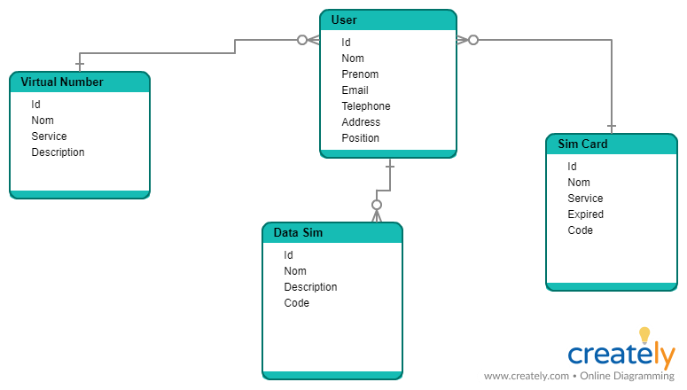

Ce graphe présente les différents cas de l’application.

Espace Candide

Espace Candide est un centre commercial exceptionnel et unique dans le Pays de Gex. Sa surface lumineuse et accueillante est parfaitement aménagée pour satisfaire tous vos désirs. Situé aux portes de Genève, il se distingue par sa haute qualité et son emplacement idéal. Il est en effet facilement accessible à travers les transports en commun ainsi que par deux parkings mis gratuitement à disposition des visiteurs.

Dans ce centre, vous trouverez vos boutiques et marques préférées tout en vous accordant un vrai moment de détente. Intemporelle, il met en avant un mode de vie sain et actif. Plus de 30 points de vente de prêt-à-porter, décoration et services seront mis à votre disposition.

**Resources :**

Plateforme et langages

C'est un web site développée avec "Sublime", en utilisant PHP comme langage principale de backend, et certaines bibliothèques « Open Sources ».

« Sublime Text » est un éditeur de code source « multi-plateformes », propriétaire doté d'une interface de programmation d'application (API) Python. Il prend en charge de manière native de nombreux langages de programmation et de balisage, et les utilisateurs peuvent y ajouter d’autres fonctions, généralement créées par la communauté et gérées sous des licences de logiciel libre.

Plateforme et langages

Développee pasr ublime comme un editeur, en utilisant PHP comme langage du backend , et certaines bibliothèques « Open Sources ».

**Resouces Humaines:**

Pour développer cette application, il faut qu’on aille recours à quatre personnes, un designer, un developpeur front-end (moi), un developpeur backend et un testeur. Chacun combine sa propre partie et se le role de developpeur de faire combine et integrer toutes ces parties.

Mon travail est composé de 4 partie : Front End, Animation, Responsive, et une part du backend.

FrontEnd:

Apres la réception du sketch file, et l'inserer sur Avocode, j'ai commencé par développé le design, j'ai commencé tous d'abord par HomePage, puis passé au page interne, a la fin de tous les pages, le concepteur confirmait le passage a la phase d'animation, seulement si tous le design et correct, sinon, je doit corrigé les fautes de designe avant de passer a la deuxieme phases.

J'ai utilisé un theme, pour travaillé dans un projet bien organisé, selon les file la nomination et les repositoires, et les liens spécifiques entre les pages.

J'ai utlisé bootstrap4 pour mieux ecrire le code en utilisant les classes de bootstrap, et fontawesome pour utilisé les icône.

Animation :

Pour l’animation, j’ai utiliser un plugin « JQuery Loader », pour la page Homepage, le website se démare par une animation sur le logo d’espace candide, et les pages internes, par une phrase d’expert qui porte un petite définition de contenu de la page choisi, encore j’ai utilisé le plugin « JQuery Visble » pour donnée des animation au contenu quand les sections sont visible à l'œil, des flotation sur ce qui porte une link interne.

Responsive :

J’ai travaillé sur des differences size, la size xl (plus que 1400px du size horizontale), lg (plus que 991px du size horizontale), md (plus que 767px), sm (plus que 575px), et moins que 480px (Les sizez mobiles), tout sa pour respecter les class de Bootstrap.

Bootstrap est un framework CSS gratuit et à code source ouvert destiné au développement Web frontal réactif et premier mobile. Il contient des modèles de conception basés sur CSS et (éventuellement) JavaScript pour la typographie, les formulaires, les boutons, la navigation et d'autres composants d'interface.

Le design ce changes selon les phases déjà dits, parfois la meme size le design et different selon la version desktop ou mobile.

Backend:

J’ ai decomposé par une table pour les marchés s’appel “Boutique”, et range les marché selon des categories (la mode et deco, prendre soin de soi, le bio , ca brille, cosy gourmand, reparer son mobile et culture) chaque categorie contient ou ou plusieur marche, et pour chaque marché les informations suivante ( horaires, le nom et description du contenu de marché… ).

Autre que les boutiques, se projet contient la section des évenements. Espace candide organise des events, et des evenement live,

Aussi une section pour les offres dans les marche avec pourcentage de sold.

Enfin il ya une section pour contactez l’administrateur pour avoir plus des informations.

**2.5: Database MCD:**

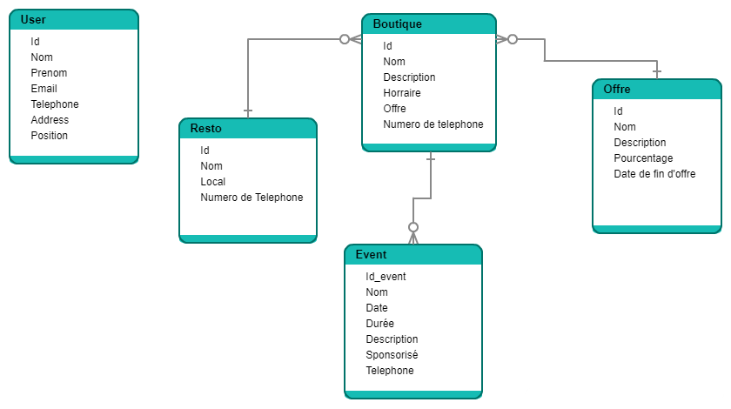

Ce graphe présente les différents cas de l’application.

Probelmes:

Beaucoup des images dans ce projet, sa donne risque de lourd chargemetn de la page

Solution:

Redimensiones la taille de l’image pour que l’image, prend juste la taille fiz qu’on vouderai, et s’il ya plus de 20 image dans une seul plage, utiliser la pagination et le boutton de recherche

**2.6.1: Changement et modification dans l’application:**

Les changements et les modifications dans les fonctionnalités initiales de l’application, d’une part l’ajout de nouvelles sections inattendues et d’autre part la modification dans les sections basiques ce qui demande un travail très précis pour éviter les erreurs et les régressions.

Solution

Pour résoudre ce problème, j’ai travaillait sur les changements du design dans l’application. Les modifications dans les fonctionnalités, elles, exigent parfois une factorisation du code qui génèrerait des bugs inattendus. Ces transpositions exigeaient aussi l’utilisation de nouvelles librairies ce qui demandait des recherches très spécifiées pour trouver l’idéale. Tout cela a conduit à travailler pour de longues soirées et aux temps tardifs pour assurer la satisfaction du client et la livraison de la version avant le live du programme. Comme par exemple la modification dans le design et fonctionnalité de la section des Eléments (Items) dont on devait ajouter l’option de les ajouter automatiquement au panier en spécifiant la quantité, comme aussi l’option de les favoriser, cette fonctionnalité a été ajoutée pour favoriser et faciliter l’expérience de l’utilisateur. De plus l’ajout de la section voir historique des commandes pour voir le statut de chaque commande pour pouvoir suivre sa trace pas à pas.

**Conclusion**

Expérience du MAZE SOLUTIONS

Cet emploi m’a permis de découvrir dans le détail le secteur de programmation, ses acteurs et ses contraintes. J’ai pu mettre en pratique mes connaissances théoriques acquises durant ma formation.

Je pense que cette expérience en entreprise m’a offert une bonne préparation à mon insertion professionnelle car elle a été pour moi une expérience enrichissante et complète qui assouvit mon désir d’exercer mon futur métier «d’ingénieur» dans le domaine de développement de logiciel.

Expérience de CNAM

L’étude au CNAM m’a été d’un grand bénéfice dans plusieurs domaines. J’ai appris la langue française, la gestion des projets informatiques ainsi que les concepts de base de la programmation qui me permettent de développer des applications dans différents langages.